Centro de formación profesional “María Auxiliadora”


Desarrollo de un Videojuego
Victor Cossío Fernández
David Fernández Matilla

León, Junio de 2014

Centro de formación profesional “María Auxiliadora”

Proyecto fin de ciclo: “Desarrollo de un videojuego para Android”
El presente trabajo fin de ciclo ha sido realizado por: Victor Cossio Fernández y David Fernández Matilla con el fin de obtener el título de Técnico de desarrollo de aplicaciones multiplataforma.
La dirección de este trabajo ha sido llevada a cabo por Don Nombre del tutor.
Vº Bueno del tutor: Autor del trabajo:

Nombre del tutor Nombre del autor
Resumen

Se va a realizar un video juego de tipo RPG para plataformas móviles Android. Para el desarrollo del proyecto se van a utilizar principalmente los recursos que proporciona el motor de video juegos Unreal Engine 4. La versión que se va a utilizar es la 4.13.2.
Índice
Resumen 3
Índice 4
Índice de ilustraciones 5
Índice de tablas 6
1. Origen y contextualización del Proyecto. 7
2. Objetivos del proyecto: 8
2.1. Objetivo general del proyecto 8
2.2. Objetivos específicos del proyecto 8
2.2.1. Objetivo especifico 1 8
3. Limitaciones específicas 9
4. Tareas 10
4.1. Tarea 1:….. 10
4.2. Tarea 2:….. 10
4.3. Tarea 3:….. 10
5. Recursos 11
5.1. Software 11
5.2. Hardware 11
5.3. Documental 11
6. Cronograma 12
7. Análisis de sensibilidad: Casos de prueba 13
8. Análisis crítico 14
9. Evaluación económica del proyecto. 15
10. Conclusiones 16
11. Perspectivas futuras 17
12. Bibliografía y Webgrafía 18
13. Anexos 19
13.1. Anexo I 19
13.2. Anexo II 19

Índice de ilustraciones
13
Ilustración 1: Pantalla principal Unreal Engine 4 13
Ilustración 2: Carperta Android Works 21
Ilustración 3: Instalador CodeWorks para Android 22
23
Ilustración 4: Carpeta destino CodeWorks. 23
Ilustración 5: 1R4u2 24
Ilustración 6: Términos y condiciones. 25
Ilustración 7: Progreso de descarga e instalación. 26
Ilustración 8: Fin del proceso de instalación. 27
28
Ilustración 9: Instalación 28
29
Ilustración 10: Fin del proceso de instalación. 29
Ilustración 11: Reiniciar PC. 29

Índice de tablas
Tabla 1: …. 12

- Origen y contextualización del Proyecto.
**Explicar brevemente los antecedentes del proyecto y el objetivo del mismo.
Explicar el por qué del proyecto y de que se trata.
En este apartado se deben incluir los contenidos necesarios para la comprensión del proyecto.**

- Objetivos del proyecto:
  - Objetivo general del proyecto
**Debe indicarse la finalidad que buscamos a la hora de realizar el proyecto.**
  - Objetivos específicos del proyecto
    - Objetivo especifico 1
**Los objetivos específicos son cada uno de los hitos intermedios a alcanzar para conseguir el objetivo general del proyecto.**
- Limitaciones específicas
**Explicar los problemas con los que nos hemos encontrado a la hora de realizar el proyecto y explicar cómo los hemos resuelto. **
El principal problema al que nos hemos enfrentado es que ninguno de los dos tenemos conocimientos sobre Unreal Engine para poder realizar el Videojuego de una manera ágil, más que algunos aspectos básicos que hemos visto en clase o que hemos aprendido por nuestra cuenta en internet.
Otro de los problemas está relacionado con el hardware empleado, ya que el ordenador portátil que hemos utilizado durante el curso no tiene la potencia adecuada para realizar nuestro proyecto, y a la hora de realizar las pruebas de funcionamiento perdemos mucho tiempo mientras el juego se compila.
El diseño de los personajes y del entorno también será un problema ya que en ese aspecto no tenemos ningún tipo de conocimiento y será una tarea que posiblemente nos lleve mucho tiempo de aprendizaje. Los efectos que podamos tener en el juego también nos supondrán algún problema.

- Tareas
**Explicación de cada una de las tareas. Las tareas se suelen corresponder con cada uno de los objetivos específicos del proyecto. Se deben explicar exhaustivamente e incluir capturas de pantalla para ayudar a la comprensión de la tarea realizada.**
  - Tarea 1: Instalación de CodeWorks.
Este apartado está explicado en el anexo 13.1
  - Tarea 2:…..
  - Tarea 3:…..

- Recursos
  - Software
Unreal Engine 4.
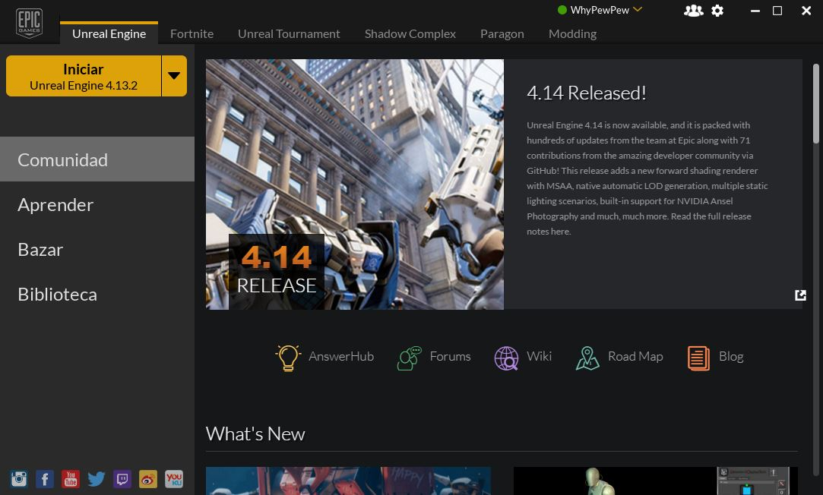
Ilustración 1: Pantalla principal Unreal Engine 4
  - Hardware
Ordenador portátil ASUS X555L
Smartphone Xiaomi Redmi 3 Android 5.1.
  - Documental
https://docs.unrealengine.com/latest/INT/

- Cronograma

Tarea | Dia | Tiempo dedicado
Instalación de CodeWorks | 06/03/17 | 1 Hora
Control de versiones | 06/03/17 | 2 horas

- Análisis de sensibilidad: Casos de prueba
**Realización de las pruebas necesarias para comprobar el funcionamiento del proyecto. Debe incluir capturas de pantalla en las que se muestre el correcto funcionamiento del mismo. **

- Análisis crítico
**DAFO del proyecto en el que incluimos las debilidades, amenazas, fortalezas y oportunidades.**
Debilidades:
Amenazas:
Fortalezas:
Oportunidades:

- Evaluación económica del proyecto.
**Se ha hecho la valoración económica que da respuesta a las condiciones de la ejecución del proyecto. Esto se refiere a los costes que tiene nuestro proyecto para su puesta en marcha. **
- Conclusiones
**Conclusiones del proyecto y valoración personal sobre la experiencia de la realización del proyecto. **
- Perspectivas futuras
**Que podemos hacer para mejorar el proyecto.**
Puesto que la idea principal será hacer una “demo” de nuestro juego, la primera opción para mejorar el juego sería hacer un juego completo que siga una historia y en el que podamos añadir nuevas funciones, como por ejemplo algún personaje secundario, más variedad de habilidades para nuestro personaje, más enemigos a los que enfrentarnos o diferentes pueblos y ciudades.

- Bibliografía y Webgrafía
Tanto las citas como las referencias bibliográficas deben elaborarse conforme a un estándar: UNE-ISO 690.

- Anexos
Documentación e Información adicional en relación con los objetivos del proyecto.
  - Preparación del Unreal Engine para desarrollar juegos en Android.
Lo primero que necesitamos para desarrollar juegos para Android es instalar CodeWorks para Android 1R4 para asegurarnos de que tenemos todas las herramientas necesarias para poder desarrollar en dispositivos Android.
Lo primero será buscar el .exe que se encuentra en la carpeta donde se han instalado todos los componentes del Unreal Engine 4.
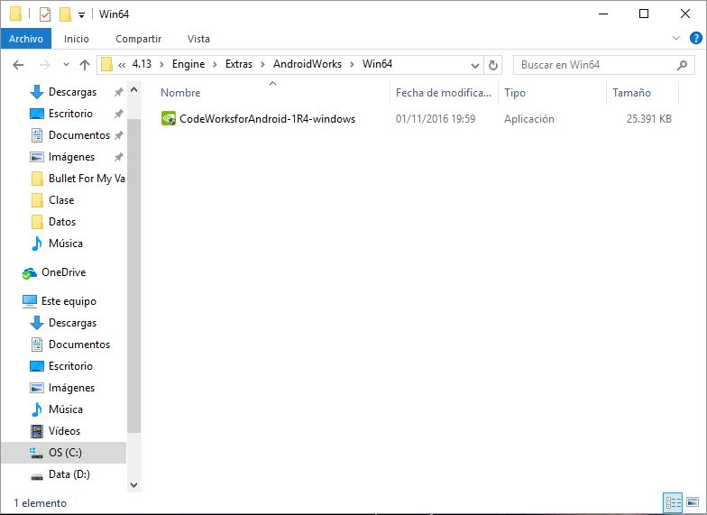
Ilustración 2: Carperta Android Works

Iniciamos el instalador y hacemos clic en next.
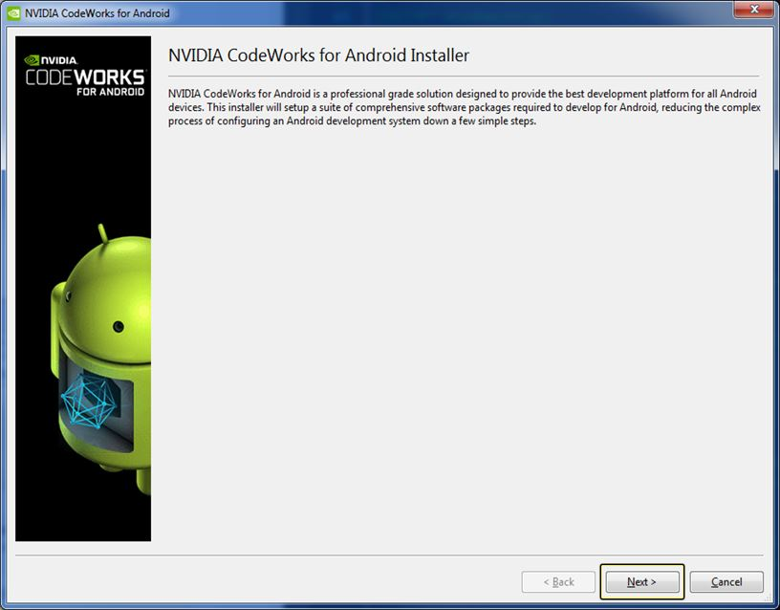
Ilustración 3: Instalador CodeWorks para Android

Seleccionamos la carpeta donde se instalarán los componentes. Lo dejamos por defecto. Y damos clic en next.
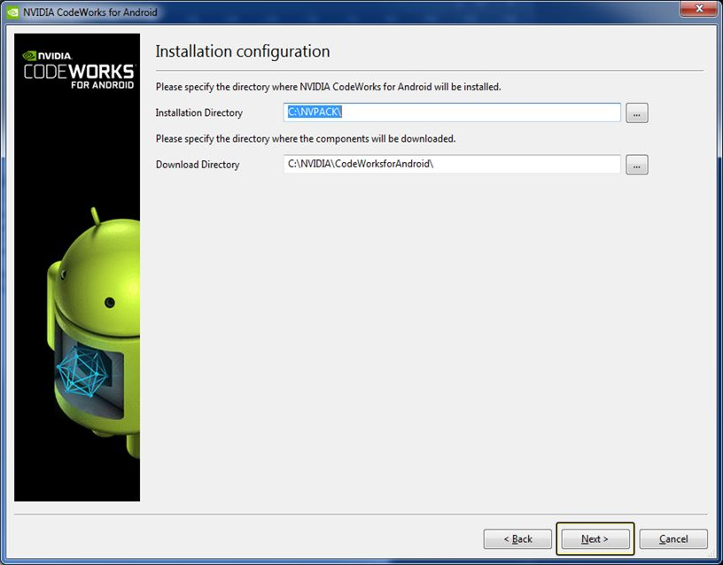
Ilustración 4: Carpeta destino CodeWorks.

Seleccionamos CodeWorks for Android 1R4u2 y hacemos clic en siguiente.
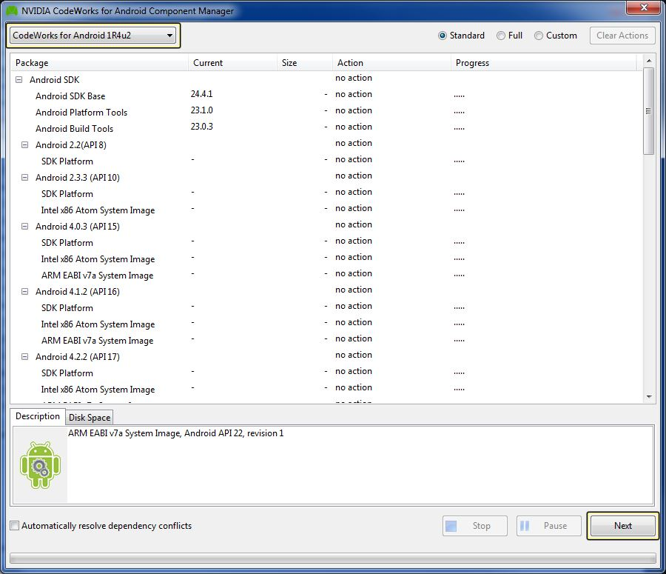
Ilustración 5: 1R4u2

Se aceptan todos los términos y condiciones.
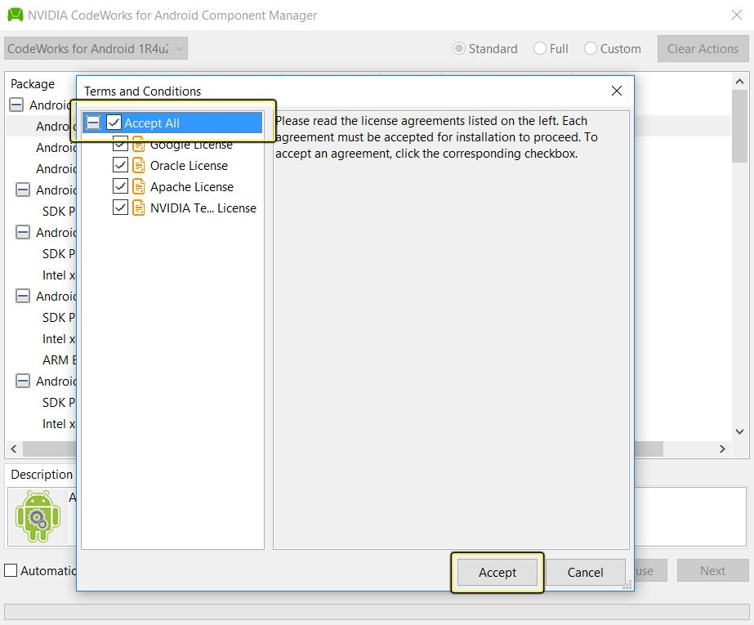
Ilustración 6: Términos y condiciones.
Se abrirá una nueva ventana donde se verá el progreso de la descarga e instalación de componentes. Este proceso requiere conexión a internet.

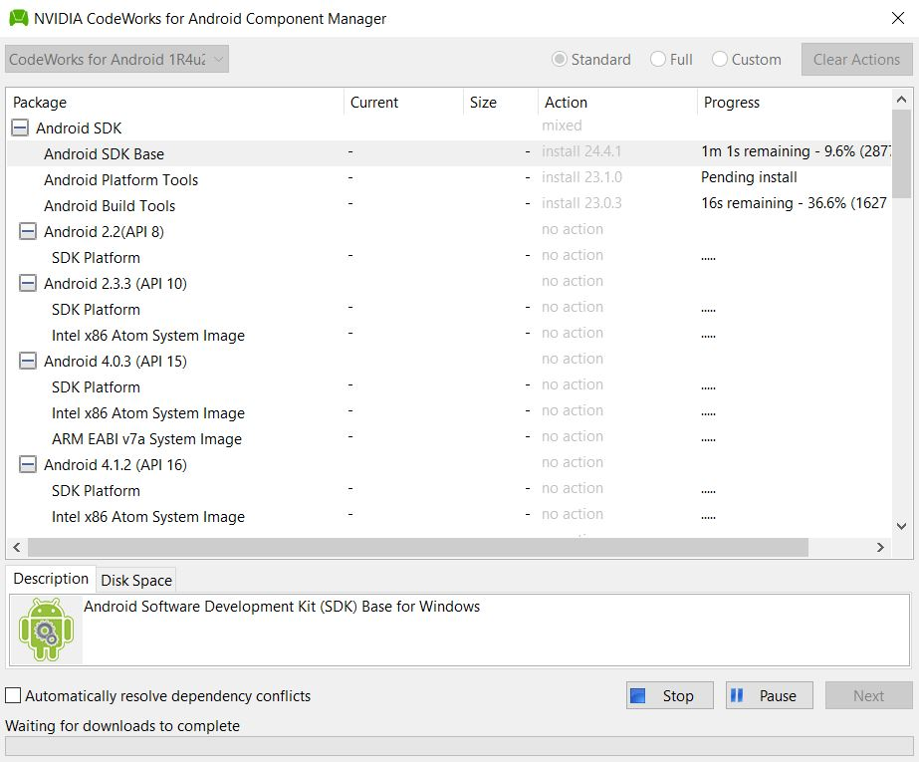
Ilustración 7: Progreso de descarga e instalación.

Cuando termine el proceso de instalación se mostrará la siguiente ventana.
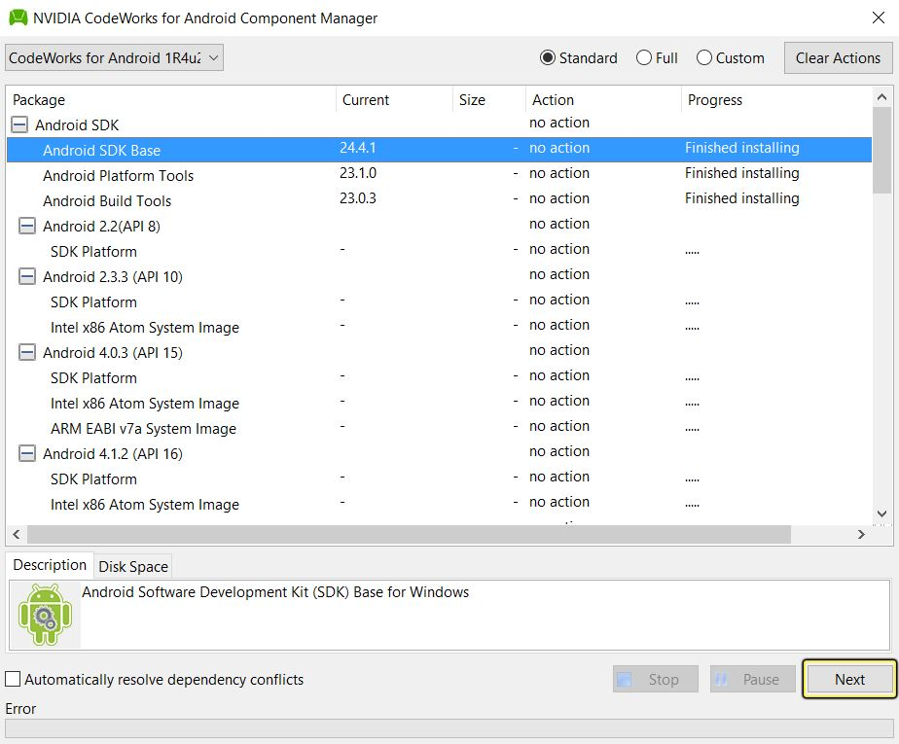
Ilustración 8: Fin del proceso de instalación.

Continúa la instalación.
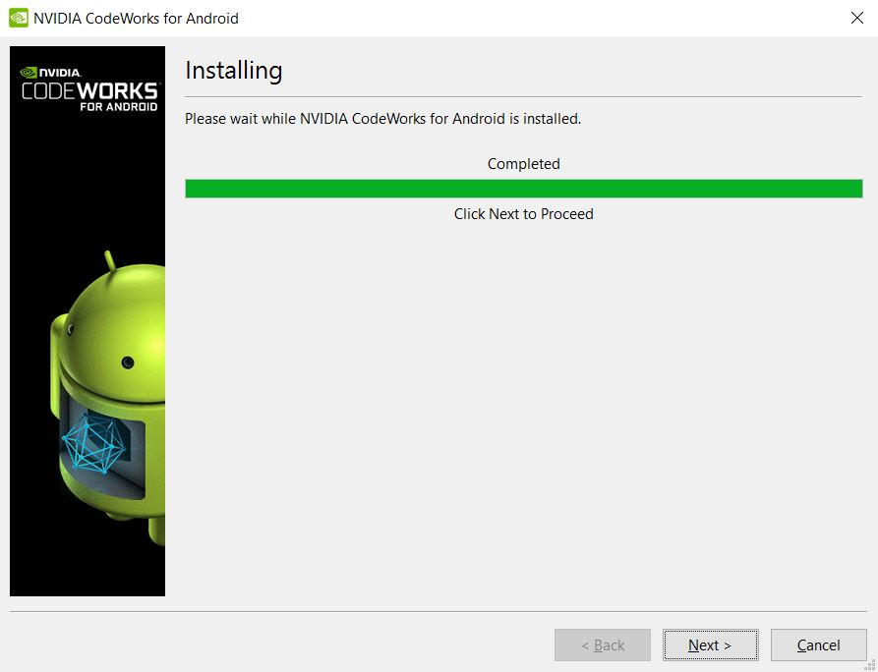
Ilustración 9: Instalación

El asistente nos avisa de que la instalación ha terminado. Nos permite abrir la documentación y eliminar archivos que se han generado a lo largo de la instalación.
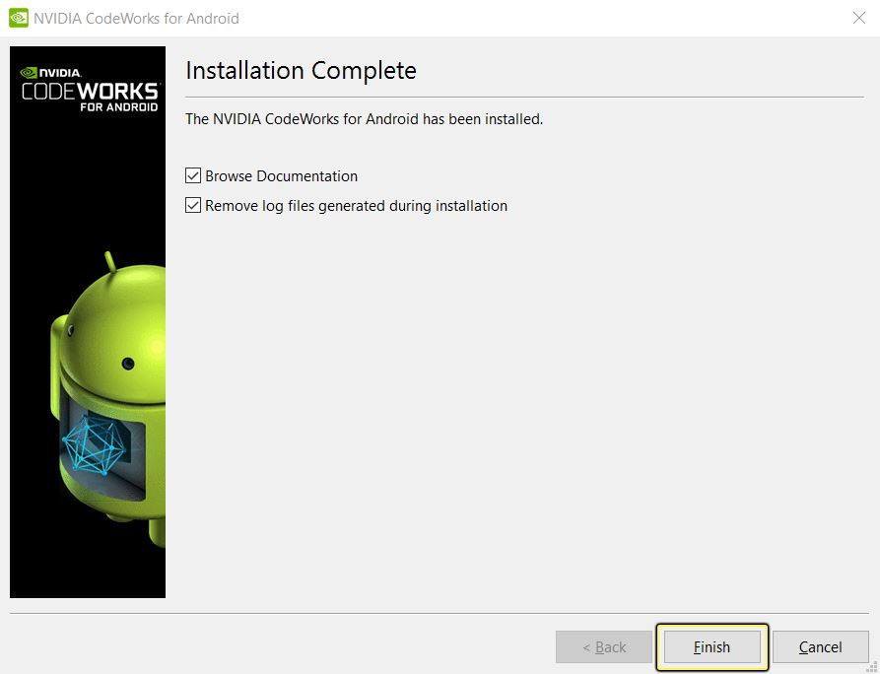
Ilustración 10: Fin del proceso de instalación.
A continuación nos pedirá reiniciar el PC.
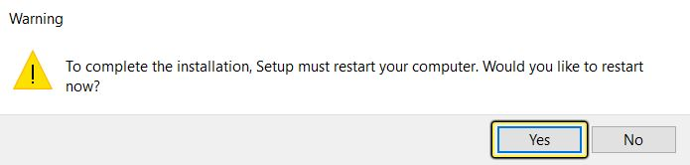
Ilustración 11: Reiniciar PC.

  - Preparación del dispositivo móvil.
Para tener el dispositivo móvil preparado bastará con tener las opciones de desarrollador activadas. Dentro de las opciones de desarrollador activaremos la opción de depuración USB.

